二氧化碳吸收—解吸实验

一、实验目的：

1. 了解填料吸收塔实验装置的基本结构、流程及操作方法。
2. 掌握总体积传质系数 *K*xa 的测定方法。
3. 了解气体空塔速度与压强降的关系。
4. 了解 CO2 解吸操作。二、实验任务：
5. 测定干和湿填料吸收塔的流体力学性能，得出湿填料的液泛速度。
6. 测定利用填料吸收塔吸收 CO2 的总体积传质系数 *K*xa。三、实验原理
7. 气体通过填料层的压强降测定：

气体通过填料层的压强降是塔设计中的重要参数，它决定了塔的动力消

耗。压强降与气、液流量有关，不同液体喷淋量下填料层的压强降*P* / *Z* 与气速

*u* 的关系（在双对数坐标系中）如图 1 所示。

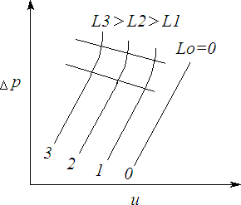

图 1 填料塔的 *ΔP*/*Z*～u 曲线

当无液体喷淋即喷淋量 *L*0=0 时，干填料的 *ΔP/Z*～*u* 的关系是直线，如图中的直线 0。当有一定的喷淋量时，*ΔP/Z*～*u* 的关系变成折线，并存在两个转折 点，下转折点称为“载点”，上转折点称为“泛点”。这两个转折点将 *ΔP/Z*～*u* 关系分为三个区段：恒持液量区、载液区与液泛区。

u 空塔气速的计算： *u*  *V*0

❐ *D* 2

4

V0－标准状态下空气的体积=f(V,T0,P0, T1,P1, T2,P2) V--空气的流量计的读数，

T0,P0，标准状态 1atm，0℃；T1,P1--流量计标定状态，1atm，20℃； T2,P2，测定状态下的温度和压力

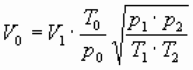测定状态下空气流量 V1 标准状态下空气流量V0

1. 传质性能测定：

吸收系数是决定吸收过程速率高低的重要参数，而实验测定是获取吸收系

数的根本途径。对于相同的物系及一定的设备（填料类型与尺寸），吸收系数将随着操作条件及气液接触状况的不同而变化。

本实验采用水溶液吸收空气中的 CO2 组分。原料气中的 CO2 浓度控制在10%以内，所以吸收的计算方法可按低浓度来处理。由于 CO2 在水中的溶解度很小，所以此体系 CO2 气体的吸收过程属于液膜控制过程。因此，本实验主要测定 *Kx*α 和 *HOL*。

（1）计算公式：

填料层高度 *Z* 为

Z  *0*

*Z*

*dZ* 

*L*

*KX* a

*X1 dX*

*X 2 X*  *X\**

⇩

 *HOL NOL*

（1）

N  1 ln[(1 - A) *Y1 - mX 2*  A]

*OL* 1 - A

*Y1 - mX 1*

(2)

式中： *L*— 吸收剂（水）通过塔截面的摩尔流量，kmol/(m2·s)； *KX*α — Δx 为推动力的液相总体积传质系数，kmol/(m3·s)； *HOL*— 传质单元高度，m；

*NOL*— 传质单元数，无因次。

令：吸收因数A  L

mV

（2）

式中： V— 惰性气体（空气）通过塔截面的摩尔流量，kmol/(m2·s)；

*V*＝ *V*0

22.4

V0－标准状态下空气的体积=f(V,T0,P0, T1,P1, T2,P2)

实验测定的空气的流量为标定状态下空气的体积流量 V1 采用前面的方法，换算成 V0

同理，可以测试标准状态下二氧化碳的体积流量 V0’

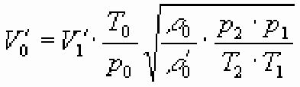

实验测定标定状态 V1’ 标准状态下 V0’

0 0 '  分别为标准状态下空气和二氧化碳的密度

（2）测定方法

①空气流量和液体流量的测定：

本实验采用转子流量计测得空气和水的流量，并根据实验条件（温度和压力）和有关公式（理想状态方程）换算成空气和液体的摩尔流量。

②利用二氧化碳浓度检测仪测定塔顶和塔底气相组成 *Y2* 和 *Y1*；

③平衡关系。

本实验的平衡关系可写成

*Y *=mX* （4）

式中： *m*—相平衡常数， *m*  *E* ；

*P*

*E*—亨利系数，*E*＝*f*（*t*），Pa，根据液相温度测定值由表 1 查得；

*P*—总压，Pa，取压力表指示值。

表 1 二氧化碳气体溶于水的亨利系数表

|  |  |  |  |  |  |  |  |  |  |  |  |  |
| --- | --- | --- | --- | --- | --- | --- | --- | --- | --- | --- | --- | --- |
| 温度/℃ | 0 | 5 | 10 | 15 | 20 | 25 | 30 | 35 | 40 | 45 | 50 | 60 |
| 亨利常数 E×10-  5/(kPa) | 0.738 | 0.888 | 1.05 | 1.24 | 1.44 | 1.66 | 1.88 | 2.12 | 2.36 | 2.6 | 2.87 | 3.46 |

对清水而言，*X2*=0,

由全塔物料衡算 **V(Y1-Y2)=L(X1-X2**），可计算出 ***X1***。

四、实验装置与流程

实验装置流程图如图 2 所示，面板图如图 3 所示。

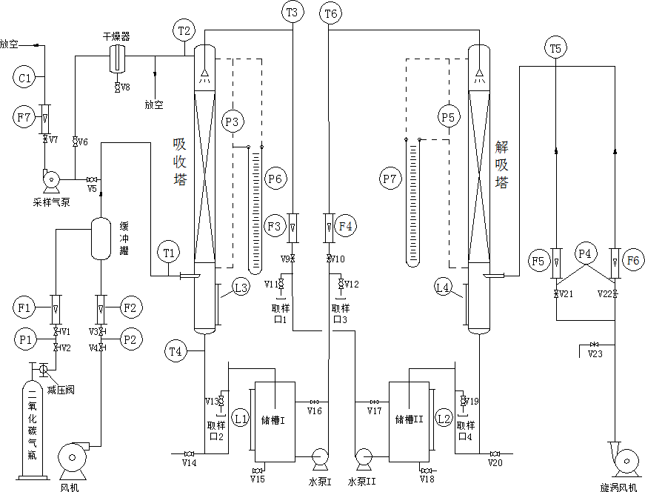

图 2 实验装置流程示意图

L1、L2—储槽液位计；C1—二氧化碳检测仪；P1、P2、P3、P4、P5—压差 计；P6—吸收塔倒置 U 型管压差计；P7—解吸塔倒置 U 型管压差计；T1、T2、T3、T4、T5、T6—温度计；F0、F1、F2、F3、F4、F5、F6、F7—流量计；V5—进气浓度检测阀；V6—尾气浓度检测阀；V1、V2、V3、V4、V9、V10、V21、V22—流量调节阀；V11、V12、V13、V19—液相取样阀；V16、V17—循环阀；V23—旁路调节阀。

设备流程概述：

流体力学实验主要在解吸塔上进行。（1）测定干填料性能。开启漩涡气 泵，空气经阀门 V21（小流量）或 V22（大流量）调节流量（建议使用大流量调节阀），由解吸塔塔底进入解吸塔，由塔顶排空。（2）测定一定喷淋量下湿填料性能。实验时，开启水泵 I 和 II，固定一定的清水流量，进入解吸塔塔顶由分布器喷淋而下，空气按干填料时相同管路进入解吸塔，与水在塔内逆流接触。

二氧化碳传质实验主要在吸收塔上进行。二氧化碳气体由钢瓶经利用二氧化

碳调节阀门调节流量后进入缓冲罐，并与由风机输送的气体在缓冲罐中混合，混合气体经由管路进入吸收塔塔底。储槽Ⅱ中的水由水泵Ⅱ输送,流经吸收塔调节阀门调节流量后，由吸收塔塔顶喷淋而下，与含二氧化碳气体在吸收塔内逆流接触吸收。吸收尾气由塔顶自然排出，吸收液经吸收塔塔底流入储槽Ⅰ中，后经由水泵Ⅰ输送，流经解吸塔调节阀门后，进入解吸塔塔顶喷淋而下，与由漩涡气泵输送的空气在解吸塔塔内进行逆流接触。对吸收液进行解吸。解吸后的尾气在塔顶自然排空，解吸液由解吸塔塔底流入储槽Ⅱ中做为吸收液再循环使用。

表 2 实验装置设备表

|  |  |  |  |
| --- | --- | --- | --- |
| 序号 | 位号 | 名称 | 规格、型号 |
| 1 |  | 填料吸收塔 | φ120×10、有机玻璃管、填料层高度 1.3m |
| 2 |  | 填料解吸塔 | φ120×10、有机玻璃管、填料层高度 1.3m |
| 3 |  | 储槽Ⅰ | 长 550mm×宽 370mm×高 580mm |
| 4 |  | 储槽Ⅱ | 长 550mm×宽 370mm×高 580mm |
| 5 |  | 水泵Ⅰ | WB50/025 |
| 6 |  | 水泵Ⅱ | WB50/025 |
| 7 |  | 风机 | ACO-818 |
| 8 |  | 旋涡气泵 | XGB-12 |
| 9 | F1 | 二氧化碳气体转子流量计 | LZB-3；0.1-1 L/min |
| 10 | F2 | 吸收塔空气转子流量计 | LZB-6；0.06-0.6 m3/h |
| 11 | F3 | 吸收塔液体转子流量计 | LZB-15；40-400 L/h |
| 12 | F4 | 解吸塔液体转子流量计 | LZB-15；40-400 L/h |
| 13 | F5 | 解吸塔空气转子流量计 | LZB-25；1-10 m3/h |
| 14 | F6 | 解吸塔空气转子流量计 | LZB-40；4-40 m3/h |
| 15 | F7 | 样品分析转子流量计 | LZB-3；0.1-1 L/min |
| 16 | P1 | 二氧化碳流量计处表压计 | 压差传感器 (0-20kPa) |
| 17 | P2 | 吸收塔空气流量计处表压计 | 压差传感器 (0-20kPa) |
| 18 | P3 | 吸收塔塔顶塔底压差计 | 压差传感器 (0-5kPa) |
| 19 | P4 | 解吸塔塔顶塔底压差计 | 压差传感器 (0-5kPa) |

|  |  |  |  |
| --- | --- | --- | --- |
| 20 | P5 | 解吸塔空气流量计处表压计 | 压差传感器 (0-20kPa) |
| 21 | P6 | 吸收塔 U 型管压差计 | 0-400 mmH2O |
| 22 | P7 | 解吸塔 U 型管压差计 | 0-400 mmH2O |
| 23 | C1 | 二氧化碳浓度检测仪 | 测量范围(0—10)%（体积百分比） |

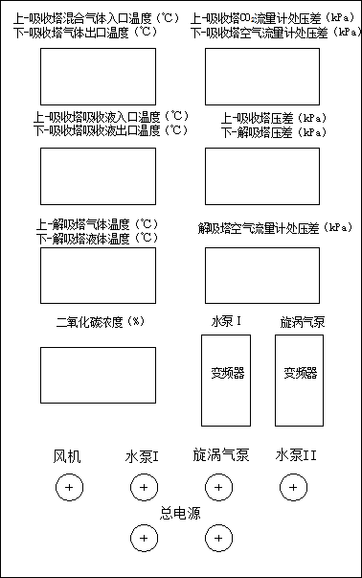

五、实验步骤：

图 3 实验装置面板图

1. 解吸塔干填料层流体力学性能测定：
2. 打开总电源、仪表电源。
3. 打开空气旁路调节阀 V23 至全开，启动旋涡气泵。
4. 打开空气调节阀门 V21（小流量）或 V22（大流量），调节空气流量（ 建议使用大流量阀）。如阀门全开仍旧无法满足实验气量时，可以关小旁路调节阀。
5. 调节好进塔的空气流量并稳定后，读取解吸塔填料层压降 *ΔP*，并记录空气流量、空气入口温度。
6. 从小到大改变空气流量，测定 10 组数据。
7. 将空气流量计读数将至 0。
8. 在对实验数据进行分析处理后，在对数坐标纸上以空塔气速 *u* 为横坐标，单位填料层高度的压降(*ΔP/Z*)为纵坐标，标绘干填料层(*ΔP/Z*)～*u* 关系曲线。
9. 一定喷淋量下解吸塔填料层流体力学性能测定：
10. 分别启动水泵Ⅰ和水泵Ⅱ将流经吸收塔和解吸塔的水流量固定在 200 L/h

（水流量大小可因设备调整）。

1. 采用干塔实验相同步骤调节空气流量，在液相流量不变的情况下，每调节一个空气流量稳定后，分别读取并记录填料层压降 *ΔP*、空气流量、空气入口温度。若空气流量不能调高，则适当关小旁路调节阀。
2. 操作中随时注意观察塔内现象，一旦出现液泛，立即记下对应空气流量、解吸塔填料层压降 *ΔP* 后尽快将空气流量调低，防止塔体填料层上端积液过多溢出。
3. 将空气流量计读数将至 0。
4. 根据实验数据在对数坐标纸上标出液体喷淋量为 200 L/h 时的(*ΔP/Z*)～*u* 关系曲线（见图 1），并在图上确定液泛气速，与观察到的液泛气速相比较是否吻合。
5. 二氧化碳吸收传质系数 *Kx*α 测定实验：
6. 分别启动水泵Ⅰ和水泵Ⅱ。
7. 将吸收塔和解吸塔液相流量调节至 100~200L/h 之间。吸收塔和解吸塔的液相流量在实验过程中保持相同。
8. 待有水从吸收塔顶喷淋而下，启动风机，利用空气微调阀门将空气流量调节至 0.4~0.6m3/h，同时打开二氧化碳钢瓶调节减压阀，利用二氧化碳微调阀门调节二氧化碳流量至 0.7~1.0L/min，控制二氧化碳与空气的体积比在 6~10%左右。同时启动旋涡气泵，调节旋涡气泵流量至 6 m3/h。
9. 待液相流量、二氧化碳气体流量、空气流量稳定 20 分钟后，分别记录空气流量、表压和二氧化碳气体流量、表压、混合气进出口温度以及液相流量。
10. 将进气、尾气二氧化碳检测开关切换，利用二氧化碳分析仪分别测量填料吸收塔进出口二氧化碳浓度。实验时先测量出口浓度，稳定后再测量进口浓度。
11. 实验结束
12. 数据记录好后，先关闭二氧化碳气瓶，待二氧化碳流量归零后，关闭空气流量计，关闭风机和旋涡风机。待液相再喷淋 3 到 5 分钟后关闭水泵Ⅰ和水泵

Ⅱ。

1. 关闭除空气旁路调节阀的所有阀门，关闭总电源，清理实验仪器和实验场地，一切复原。

六、注意事项：

1. 开启 CO2 气瓶总阀门前，要先关闭减压阀，检查设备上 CO2 流量计阀门 V2 是否处于开启状态（不能处于关闭状态）。开启 CO2 减压阀时要缓慢，压力一定不要太大。
2. 实验中要注意保持 CO2 流量稳定，确保原料气体浓度稳定。
3. 实验中要注意保持吸收塔和解吸塔水流量数值一致，并随时关注水箱中的液位，实验时保持液相流量不变。

填料种类及尺寸：θ环（10×10mm）；矩鞍环（16×10mm）；共轭环（15

×25mm）

七、实验数据记录